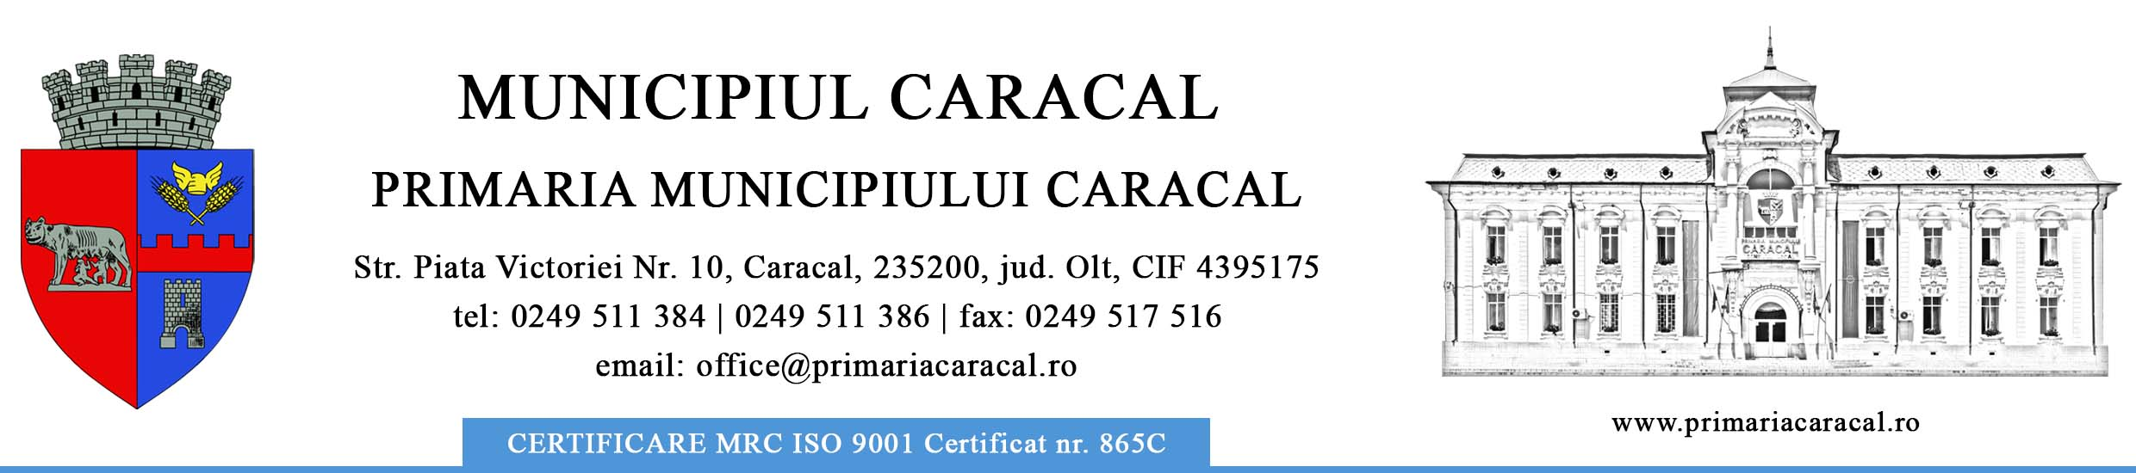
Nr. 914/05.01.2023.

ANUNȚ REFERITOR LA ELABORAREA UNUI PROIECT DE ACT NORMATIV

Municipiul Caracal prin Primar -Doldurea Ion
Astăzi, 05.01.2023, Municipiul Caracal prin Primar - Doldurea Ion, anunță deschiderea procedurii de transparență decizională a procesului de elaborare a proiectului următorului act normativ:
„ Înființarea Centrului Cultural Municipal ,, Radu Șerban” Caracal, ca instituție de spectacole, cu personalitate juridică, aflată în subordinea Consiliului Local al Municipiului Caracal”.
Paragraf descriptiv – Diversitatea de festivaluri organizate anual, amploarea acestora națională și internațională, extinderea permanentă a repertoriului și complexitatea numărului de evenimente ce fac parte dintr-un program minimal ( Calendarul anual al principalelor manifestări cultural-artistice) completat de numeroase alte evenimente ocazionale, constituie argumente solide care să impună transformarea instituției în una cu personalitate juridică și aducerea de modificări în interiorul statului de funcții.
Documentația aferentă proiectului de act normativ include :
• referatul de aprobare nr. 75246/22.12.2022 al Primarului Municipiului Caracal;
• raportul de specialitate nr. 75257 din 22.12.2022 al Serviciului Management Resurse Umane, Arhive din cadrul Primăriei Municipiului Caracal;
- nota de fundamentare nr. 74.082 din 15.12.2022, al Centrului Cultural Municipal ,, Radu Șerban” Caracal.

Documentația poate fi consultată:

• pe pagina de internet a instituției, la adresa https://www.primariacaracal.ro/transparenta-decizionala/
• la sediul instituției Primăriei Municipiului Caracal, str. Piața Victoriei nr. 8, Compartiment Juridic-Contencios, zile lucrătoare între orele 08⁰⁰ – 14⁰⁰;
• proiectul de act normativ se poate obține în copie, pe bază de cerere depusă la Biroul de Relații cu Publicul al Instituției, din str. Piața Victoriei, nr.8, zile lucrătoare între orele 8⁰⁰- 14⁰⁰.
Propuneri, sugestii, opinii cu valoare de recomandare privind proiectul de act normativ supus procedurii de transparență decizională se pot depune până la data de 20.01.2023:
[x]prin formularul online disponibil pe pagina de internet a instituției la linkul https://www.primariacaracal.ro/contact/;
[x] ca mesaj în format electronic pe adresa de e-mail: office@primariacaracal.ro;
[x] prin poștă, pe adresa str. Piața Victoriei nr. 10, Municipiului Caracal, Jud Olt.;
[x] la sediul instituției, la Biroul de Relații cu Publicul al Instituției, din str. Piața Victoriei, nr. 8, zile lucrătoare între orele 08⁰⁰-14⁰⁰ .
Materialele transmise vor purta mențiunea „ Înființarea Centrului Cultural Municipal ,, Radu Șerban” Caracal, ca instituție de spectacole, cu personalitate juridică, aflată în subordinea Consiliului Local al Municipiului Caracal ”.
Propunerile, sugestiile, opiniile cu valoare de recomandare vor fi publicate pe pagina de internet a instituției, la linkul https://www.primariacaracal.ro/transparenta-decizionala/ .
Nepreluarea recomandărilor formulate și înaintate în scris va fi justificată în scris.

Pentru cei interesați există și posibilitatea organizării unei întâlniri în care să se dezbată public proiectul de act normativ, în cazul în care acest lucru este cerut în scris de către o asociație legal constituită sau de către o altă autoritate sau instituție publică până la data de 20.01.2023.
Pentru informații suplimentare, vă stăm la dispoziție la următoarele date de contact: telefon: 0249511384 – interior 116, e-mail: office@primariacaracal.ro, persoană de contact: Gheorghe Victoria-Alina.

PRIMAR,
Responsabil Legea nr.52/2003,
ION DOLDUREA
Victoria-Alina Gheorghe

